叔本华
叔本华（ArthurSchopenhauer，1788～1860）19世纪德国哲学家。唯意志论的创始人。他的主要著作有《作为意志和表象的世界》（1819）、《论自然意志》（1836）、《伦理学的两个根本问题》（1841）等。
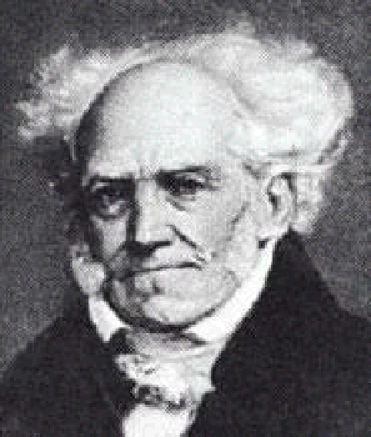
叔本华
祖籍荷兰，生于但泽（今波兰的革但斯克）一个银行家家庭。早年在法国受教，后随父母游历英国、瑞士和澳大利亚，1809年进入哥丁根大学学医后改学哲学。1811年转柏林大学，1814年获耶拿大学博士学位。1822年被聘为柏林大学讲师，后因与G.W.F.黑格尔竞争惨败而离开讲坛，靠父亲遗产过离群索居的生活，死于法兰克福。
哲学思想叔本华抛弃德国古典哲学的思辨传统，力图从非理性方面寻求新的出路。他从I．康德的理论出发，认为康德所说的“物自体”就是意志，整个现象世界不过是意志的表象。在他看来，万物的存在和运动的根源就是求生意志，这种意志是人的生命的基础。意志之所以表现为世上形形色色的具体现象，是由于各类事物的意志强弱程度不同和表现途径不同。叔本华把理性看作是意志的奴仆和工具。

《叔本华论文集》
叔本华研究过印度哲学，他吸取了佛学思想，认为科学和哲学在意志领域已达到了极限，只有依靠神秘的洞察，才能领悟意志的本性；只有以禁欲为起点，尔后忘我，最后忘掉一切，进入空幻境界，才能超脱生存意志及其一切烦恼。
伦理思想叔本华认为作为人的本质的非理性的、盲目的“求生意志”支配人的一切行为。但是人的欲海难填，欲望不能满足，就会产生痛苦，所欲愈大痛苦愈烈；不仅有欲望得不到满足的痛苦，而且满足欲望之后的空虚和随之而来的欲求，仍然是痛苦的。
他反对一切理想观念和普遍义务，强调同情心是道德行为的最坚实和最可靠的保证，是最重要的德行基础，并且只有发扬同情心才能遏制私欲和相互残杀，解脱人类的痛苦和不幸。叔本华认为哲学和艺术的精神解脱还只是暂时的、消极的；而最根本的、积极的解脱则是否定个体意志，弃世绝欲，达到佛教的涅槃境界，使没有价值的个体复归于宇宙的绝对意志，实现道德的最高理想。
叔本华的伦理思想暴露了19世纪50年代后德国资产阶级和小资产阶级悲观失望的颓废情绪，他的唯意志论和非理性主义伦理思想体系，对F.W.尼采的权力意志论产生了直接影响，并成为现代西方生命哲学、存在主义思潮的重要思想渊源。
美学思想叔本华深受柏拉图、康德和佛教的影响，企图把三者的思想融合起来。认为苦恼和烦闷的解脱之道，一是佛教的涅槃，二是哲学和道德，三是艺术。艺术在叔本华的哲学中占有突出的地位。在各种艺术中，叔本华又认为音乐比其他艺术效果强烈得多，深入得多，因为其他艺术只是理式的表现，而音乐却是意志的直接客体化和写照。他也非常重视悲剧，这是因为悲剧所写的是人生的可怕方面。悲剧的目的不在于改变人生的不幸，而在于把人生的不幸揭示出来，使人认识到人生是一场恶梦，无可留恋，因而断念。断念是对于生存意志的拒绝或否定。这反映了叔本华美学的悲观主义倾向。

人物侧记：

（1）
1818年，叔本华推出巨著《作为意志和表象的世界》。他对自己的著作非常自负，宣称这本书思想严谨、新颖，是自己的首创和独创。然而该书出版后无人问津。他从出版商那里得知该书被当做废纸处理时，更是愤愤不平。叔本华并不甘心失败，随即向柏林大学提出申请，当无俸讲师，在课堂上宣讲自己的学说。当时黑格尔哲学正在走红，叔本华试图与黑格尔一争高下，故意要求校方把自己的课与黑格尔的课同时安排。叔本华狂妄地称康德以后的哲学家，包括黑格尔都是“江湖术士”、“诡辩家”，自己的哲学才是真正的哲学。结果是黑格尔的课堂上学生座无虚席，而他的教室里的学生却寥寥无几，最多时不超过三人。这次失败对他打击很大，他愤而辞职，迁居到法兰克福，靠自己丰厚的遗产支撑，潜心著书立说。由于性格乖僻，他终身未娶，过着孤独的生活。1848年后，他的学说开始为人们所注意和重视。晚年的叔本华看到了自己的学说得到了认可和传播，感到十分欣慰。当他70岁生日时，赞誉迭至，荣衔纷来，他一跃成为“伟大”的哲学家。整个欧洲都知道他，他的哲学成为当时德国各大学讲坛的主要的讲授内容。
张传开 辛景亮 邹林 杨善解主编：《西方哲学通论（下卷）》，第21页，安徽大学出版社2003年版

（2）
德国哲学家叔本华某年住在法兰克福的旅馆出租套房里。紧靠旅馆有一家小饭馆，他常常去那里吃饭，那也是英国军事人员常去的地方。
一个饭店侍从目睹了一件有趣的事：每次饭前，叔本华总要把一枚金币放在自己面前的桌上，饭后又把金币收回到自己的口袋里。
有一天，这位侍从实在忍不住自己的好奇，问这位哲学家他在于什么。
叔本华解释说：“他每天都在心里与那些军官们打赌，只要他们哪一天会除了马呀、狗呀、女人吗之类还能谈点别的话题，我就把金币放进教会的施舍箱去。我确信这是一群不可救药的人。”

名人名言：

1．世界是我的表象。――叔本华：《作为意志和表象的世界》，载《西方现代资产阶级哲学论著选辑》，第5页。
2．意志是世界的物自体，是世界的内在内容，是世界的本质和生命。可见的世界、现象只不过是意志的谈广。因此生命不可分割地伴随着意志，有如影之随形，有意志，也就有生命，有世界。――《西方现代资产阶级哲学论著选辑》，第12页。
3．任何满足，或通常所谓的幸福，真正说来，永远只是消极的，绝对不是积极的。愿望，即欠缺。……随着满足的到来，愿望和快乐也就完结了。……而且任何愿望都是痛苦，它使我们不得安宁，感受一种难以忍受的无聊，更使我们的生存成为沉重的负掘。……摆脱了旧烦恼，又立即陷入新的烦恼，它给我们的永远只是欠缺和痛苦。……（因此）生命、整个儿根本地就是痛苦，它是和痛苦分不开的，……每一部生命史就是痛苦史。――《西方现代资产阶级哲学论著选辑》，第13页。

